государственное бюджетное профессиональное образовательное учреждение
«Магнитогорский педагогический колледж»

МЕТОДИЧЕСКОЕ ПОСОБИЕ
МЕТОДИЧЕСКИЕ УКАЗАНИЯ ДЛЯ ВЫПОЛНЕНИЯ САМОСТОЯТЕЛЬНОЙ ПРАКТИЧЕКОЙ РАБОТЫ ПО ДИСЦИПЛИНЕ: МДК.02.01 ОСНОВЫ ОРГАНИЗАЦИИ ВНЕУРОЧНОЙ РАБОТЫ В ОБЛАСТИ ИЗОБРАЗИТЕЛЬНОЙ ДЕЯТЕЛЬНОСТИ И ДЕКОРАТИВНО-ПРИКЛАДНОГО ИСКУССТВА

Магнитогорск, 2020
Содержание

 | Стр.
1.Цели, основные виды самостоятельной работы студентов | 3
2.Памятка для выполнения учебно-практических заданий | 5
3.Критерии оценки результатов | 5
Приложение № 1 «Гравюра на картоне» | 6
Приложение № 2 «Рисование контурами на картоне» | 9
Приложение № 3 «Роспись витражными красками на картоне» | 10
Приложение № 4 «Рельефная роспись эмульсионной краской по грунтованной основе» | 12
Приложение № 5 «Рисование на наждачной бумаге» | 13
Приложение № 6 «Аппликация из яичной скорлупы» | 16
Приложение № 7 «Отделка изделия декоративными налепами» | 18
Приложение № 8 «Оракал» | 20
Приложение № 9 «Топиарии» | 21
Приложение № 10 «Кукла закрутка. Тряпичная кукла» | 24
Приложение № 11 «Торцевание» | 26
Приложение № 12 «Квиллинг» | 28
Приложение № 13 «Пасхальное яйцо» | 30
Приложение № 14 «Пасхальное зайчик и родственный ангел» | 33
Приложение № 15 «Упражнение лентами» | 34
Приложение № 16 «Вышивка лентами» | 36
Список использованной литературы | 38

1.Цели, основные виды самостоятельной работы студентов

Цели самостоятельной внеаудиторной работы студентов

- закрепление, углубление, расширение и систематизация знаний, самостоятельное овладение новым учебным материалом;
- формирование профессиональных явлений;
- формирование умений и навыков самостоятельного умственного труда;
- мотивирование регулярной целенаправленной работы по освоению специальности;
- развитие самостоятельного мышления;
-формирование убежденности, волевых черт характера, способности к самоорганизации.

Самостоятельная работа студентов.
Самостоятельная работа студентов в высшей школе является важным видом учебной деятельности студентов. В современных условиях проблема организации самостоятельной работы студентов становится весьма актуальной, поскольку доля аудиторных занятий в общем объеме времени, отводимом для изучения дисциплин, все уменьшается. Личностно ориентированный подход при организации самостоятельной работы студентов предполагает создание условий, обеспечивающих возможность самообразования, саморазвития, самовыражения. Исходя из этого, мы определяем самостоятельную работу как особый вид познавательной деятельности, в процессе которой происходит формирование оптимального для данного индивида стиля обработки информации на основе интеграции его субъектного опыта с «культурными» образцами.
Самостоятельная работа как система имеет свою структуру. Целесообразно выделить следующие ее компоненты: мотивационный, организаторский, рефлексивный, исполнительны, контрольный. Каждый из компонентов предполагает определенный уровень знаний, умений, навыков и личностных качеств.
Приведенное деление условно, однако оно позволяет выявить необходимые психолого – педагогические условия подготовки студента к самостоятельной работе. Содержание изучаемых предметов, несомненно, откладывает свой отпечаток на специфику самостоятельной работы по каждому из них, но можно выделить и общие признаки.
- Развитие мотивации учебно – профессиональной деятельности, готовности к саморазвитию, самосовершенствованию.
- Формирование базовых понятий дисциплины, обеспечивающих целостность восприятия данной отрасли науки, движения в ходе учебной деятельности от общего к частному.
- Обучение приемам, облегчающим обработку информации (быстрочтение, умений конспектировать и т.д.).
- Обучение навыкам планирования своей деятельности.
Основные виды самостоятельной работы студентов
Первичное овладение знаниями (усвоение нового материала):
- чтение дополнительной литературы;
- выполнение плана, изготовление изделия;
- выписки из текста;
- ознакомление с новыми материалами и инструментами.
Закрепление и систематизация знаний:
- работа с нетрадиционными материалами и способами их крепления;
- оформление своей работы по методическим рекомендациям;
- подготовка к выступлению на занятиях, а также рефераты и доклады.

2.Памятка для выполнения учебно-практических заданий
1. Изучить содержание задания.
2. Подобрать материал для выполнения изделия.
3. Изучит поэтапное выполнение плана (подробно):
3.1. Определить технику, материалы, способ выполнения.
3.2. Определить сроки выполнения на изделие.
3.3. Согласовать с преподавателями намеченный план.
4. Выполнить самостоятельно задание.
5. Убедиться, что задание выполнено:
5.1. Оценить окончательное изделие самостоятельно по критериям.
5.3. Выяснить дополнительные вопросы, возникшие в ходе выполнения задания.
5.4 Сдать работу на оценку в соответствии с указанием преподавателя, если нужно исправить недочеты.

3.Критерии оценки результатов:
Оценка «2» - ставится за не выполнение задания.
Оценка «3» - ставится за правильную, но поверхностную работу.
Оценка «4» - ставится за правильные выполнение работы с незначительными ошибками.
Оценка «5» - за правильное выполнение содержания работы, соблюдение структуры плана, оригинальность, аккуратность, креативность.

Приложение № 1 «Гравюра на картоне»
ГРАВЮ́РА
1. Рисунок, вырезанный (или вытравленный) гравером на гладкой поверхности какого-л. твердого материала (металла, дерева, стекла и т. п.), а также отпечаток такого рисунка на бумаге. Гравюра на дереве. Гравюра резцом на меди. Цветная гравюра.
2. Вид изобразительного искусства — раздел графики, включающий произведения, исполненные таким способом.
Изображение гравюры зависит от таких факторов:
- фактуры выбранного материала, в данном случае картона;
- высоты рельефа;
- силы нажима во время работы; линии можно делать разной толщины и интенсивности окрашивания.
ПРАКТИЧЕСКАЯ РАБОТА:
Для создания цветной гравюры понадобятся:
- белый картон (не глянцевый);
- восковые карандаши разных цветов (также можно использовать масляную пастель);
- гуашь черного цвета (можно взять и другой темный цвет);
- мыло;
- кисточка;
- апельсиновая палочка (или другой тонкий и острый предмет для гравировки).

Шаг 1. Создаем цветную основу-фон
Большинство гравюр, которые продаются в магазинах, сделаны с одноцветным фоном (золотистым или серебристым), а деткам будет интересней видеть картинку в разных цветах. Для этого разрисовываем одну сторону белого матового картона в произвольном порядке разноцветными восковыми мелками — чем насыщенней и контрастней цвета, тем эффектней они буду выглядеть при гравировке. Примечание: вместо восковых карандашей можно использовать обычные или фломастеры, но их нужно будет дополнительно зарисовать сверху парафиновой свечой, и лишь тогда приступать к следующему этапу.
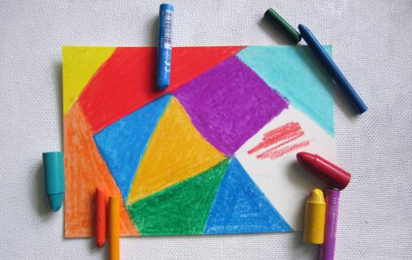

Шаг 2. Делаем промежуточный слой гравюры
Чтобы сделать некий «защитный» невидимый слой, который не позволит стирать цветной фон при гравировки, понадобится мыло. Его нужно равномерно нанести на фоновую мозаику. Примечание: «втирать» мыло в пастель следует более аккуратно, потому что цвет может «размазываться», то есть переноситься на участок бумаги другого цвета.
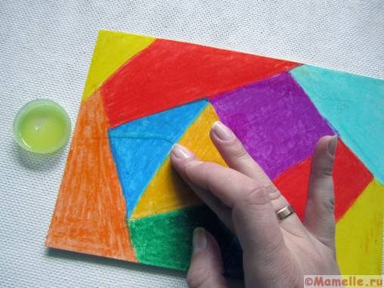

Шаг 3. Наносим финишный слой для процарапывания
После того, как мыло впиталось в цветной фон картона, необходимо плотно закрасить его черной густой гуашью. Даже если в некоторых местах краска будет расходиться от воска, необходимо повторять закрашивание, пока фон не перестанет проступать. Закрасить можно, как весь лист, так и его часть.
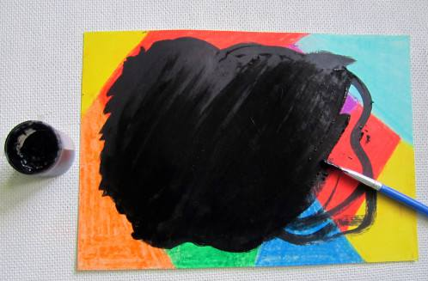

Ждем, когда гуашь подсохнет, и наша гравюра готова. (хотя правильней будет сказать граттаж, который является лишь одной из разновидностей гравюры). Теперь можно брать в руки тонкий заостренный предмет (например, апельсиновую палочку, спицу, пустой стержень от ручки и т.д.) и приступать к процарапыванию нового шедевра.
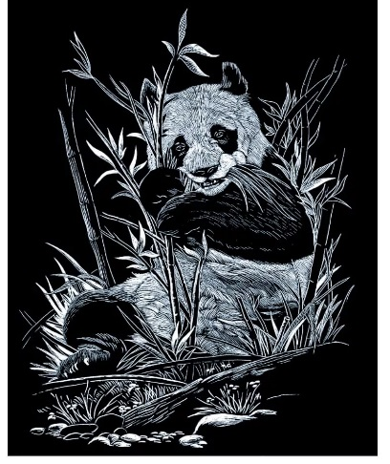
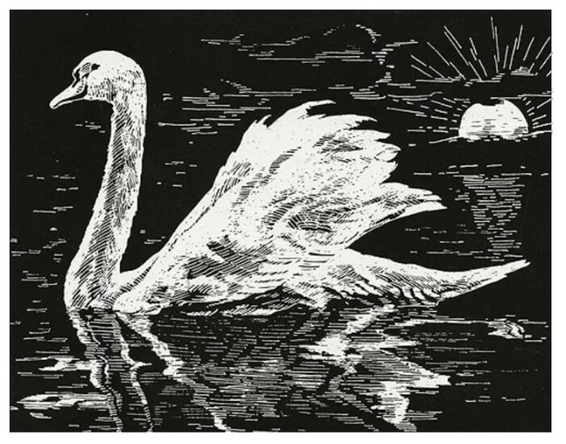
ПРИМЕРЫ:

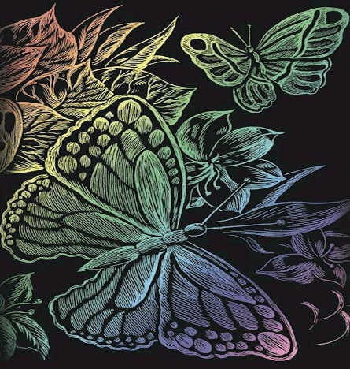

Приложение № 2 «Рисование контурами на картоне»

Технике нанесения узоров более 40 тыс. лет. Первые находки, которые содержали следы точечной росписи, были найдены в поселении австралийских аборигенов. Уже потом ее узоры стали находить в Персии, Китае, Индонезии, Индии и Таиланде.
Точечную технику рисования можно увидеть в творчестве К. Писарро, П. Синьяк и Ж. П. Сера. Точки, сливаясь в общую картину, создают невероятной красоты пейзажи. Чаще всего, это направление применяют при росписи декоративных предметов, зеркал и посуды.
СТИЛИ РИСОВАНИЯ
Точечная роспись контурами (схемы, трафареты и шаблоны являются дополнением к наборам для новичков) прошла свой путь развития от наскальных рисунков аборигенов до современного модного искусства. Исходя из разнообразия возможностей применения данной техники рисования, она разделилась на несколько стилей.
ПРАКТИЧЕСКАЯ РАБОТА:
Для создания граттажа понадобятся:
- цветной картон;
- карандаш;
- рисунок;
- конур по любой поверхности.
ПРИМЕРЫ:
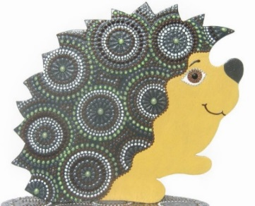
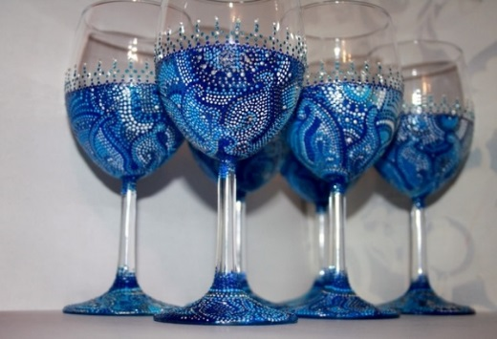
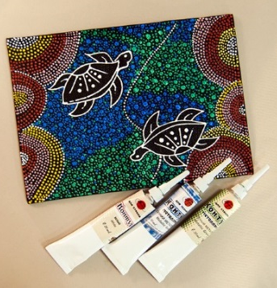
Приложение № 3 «Роспись витражными красками на картоне»
ВИТРАЖ
(франц. vitrage, от лат. vitrum - стекло), орнаментальная или сюжетная декоративная композиция (в окне, двери, перегородке, в виде самостоятельного панно) из стекла или другого материала, пропускающего свет. Встроительной практике витражами также называют сплошное или частичное остекление фасада.

ПРАКТИЧЕСКАЯ РАБОТА:
Для создания витражной наклейки понадобятся:
- файл;
- контур витражный;
- рисунок;
- витражные краски 6 цветов.

1.Нужную картинку накройте пленкой (или просто вложить в файл, если позволяют размеры)
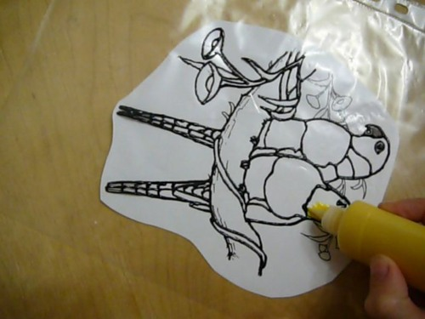.
2.Обведите черной краской все значимые контуры рисунка, а также его детали. Линии должны быть сплошными и, по возможности, ровными. Удобнее начинать прорисовывать контуры с верхнего левого угла картинки (для правшей), чтобы ненарочно не смазать очерченное при перемещении руки. Черной разметке нужно дать застыть, поэтому необходимо сделать перерыв в работе над будущим витражом (часа на два-три).

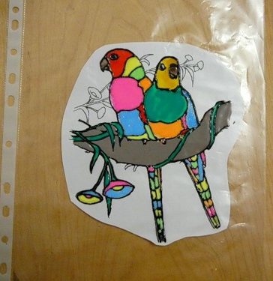
3.Дайте ребенку небольшую кисть, пусть он аккуратно набирает краски (они обычно жидкие) и закрашивает элементы рисунка, не заходя на черные контуры. Когда картинка будет готова, нужно оставить ее сохнуть и не трогать заготовку для витража в течение 12-24 часов.

Подцепив край высохшего рисунка, нужно очень осторожно снять его с пленки и наклеить на чистую гладкую поверхность (окно, дверное стекло, зеркало, холодильник, чашка и т.п.).
Готовые картинки, выполненные витражными красками, получаются полупрозрачными, гладкими и яркими. Такие рисунки смотрятся очень красиво и напоминают настоящую роспись по стеклу.

ПРИМЕРЫ:
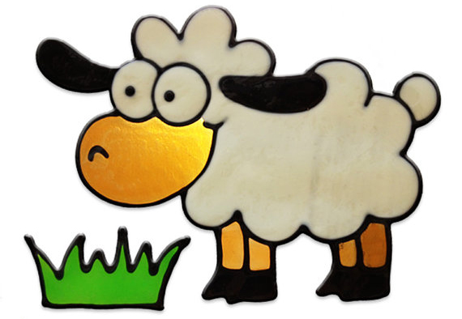
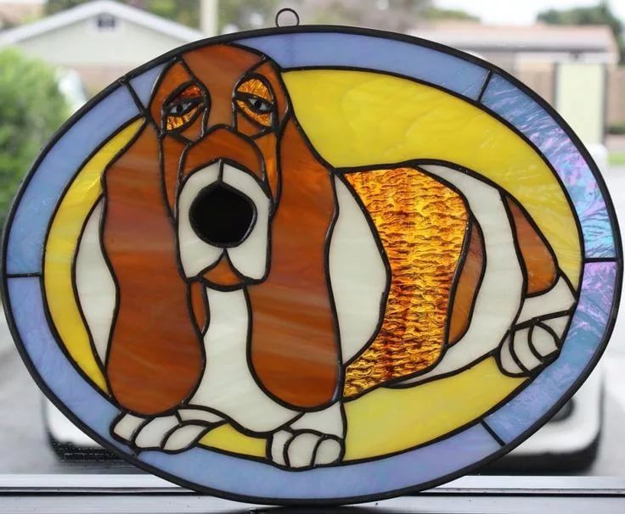

Приложение № 4 «Рельефная роспись эмульсионной краской по грунтованной основе»

Водоэмульсионные краски — разновидность красящих материалов, относящихся к водно-дисперсионным краскам. Представляют собой эмульсию, полученную из воды, пигментов и мельчайших частичек полимеров, выступающих в качестве основы, пребывающих в водной среде во взвешенном состоянии, при этом частицы эмульсии не растворены.
ПРАКТИЧЕСКАЯ РАБОТА:
Для создания рельефной росписи понадобятся:
- загрунтованный лист А3;
- шприц с иголкой;
- рисунок;
- мелки;
- эмульсионная краска.

1.Загрунтовать лист А3 черной гуашью;
2.Выполнить рисунок карандашом;
3.Развести эмульсию с водой 1/1;
4.Отработать на черновике силу нажима;
5.Выполнить рисунок по контору краской;
6.Дать подсохнуть, добавить тени мелками.

Приложение № 5 «Рисование на наждачной бумаге»

Рисунки на наждачной бумаге получаются неожиданно эффектными и бархатистыми. Это получается из-за того, что наждачная бумага чуть просвечивает под нанесенными на нее пятнами и штрихами, создавая иллюзию объемного рисунка, а карандаш, скользя по наждачной бумаге оставляет на ней необычно яркий цвет.
Рисовать можно восковыми карандашами, масляными мелками, а можно сухой пастелью или школьными мелками. Но в этом случае мелки будут сильно осыпаться, и рисунок получится грязным. При рисовании восковыми карандашами или масляными мелками тоже есть свои сложности: при сильном нажиме они быстро расходуются, поэтому необходимо научиться регулировать силу нажима на мелок.
ПРАКТИЧЕСКАЯ РАБОТА:
Для создания рисунка на наждачной бумаге понадобятся:
- наждачная бумага А4 (бархатная или зернистая);
- восковые мелки, карандаши, масляная пастель, сухая пастель (на выбор);
- рисунок;
- карандаш;
- тряпочка или старая кисть;
- точилка.
1. На листе белой бумаги А4 простым карандашом нарисовать снеговика. Можно использовать готовую картинку.
2.На лист шлифовальной бумаги поместить копировальную бумагу, а сверху рисунок снеговика. Не сдвигая листы, аккуратно обвести рисунок снеговика простым карандашом.
3.Далее раскрашиваем получившуюся заготовку сверху вниз цветными карандашами, начиная с белого цвета – туловища снеговика.
4. При необходимости точить карандаши и постоянно подкладывать белый лист бумаги под руку (чтобы не растереть рисунок!).
5. Чтобы рисунок снеговика стал объёмнее, поверх белого цвета необходимо добавить тени голубым и синим цветными карандашами.
6. Затем раскрашиваем любыми яркими цветами шапку и шарфик. И не забываем точить карандаши.
7. Далее приступаем к рисованию более мелких деталей – глаз, носа, пуговиц и рукавичек.
8. Чёрным карандашом обводим ротик и добавляем ещё теней на некоторых деталях рисунка.
9. При желании белым карандашом рисуем снежинки, сугробы снега.
10. Когда рисунок будет полностью раскрашен, можно закрепить его, используя лак для волос (побрызгать на рисунок с расстояния 15-20 см и дать ему высохнуть).
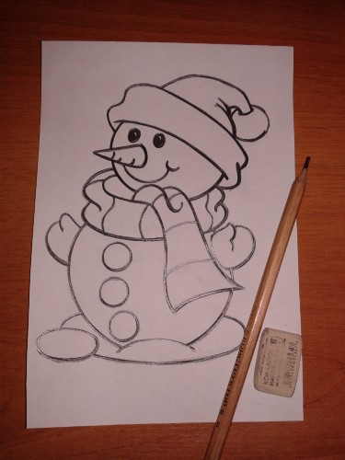 | 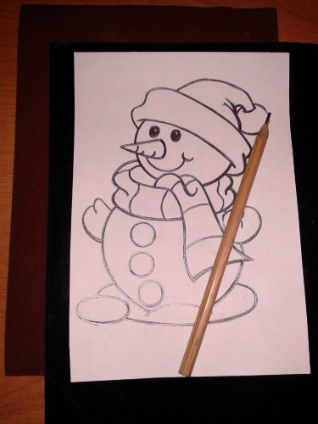
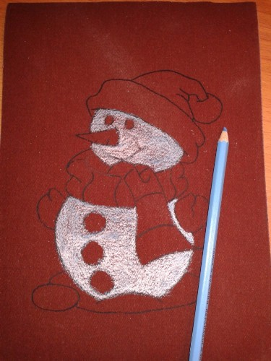 | 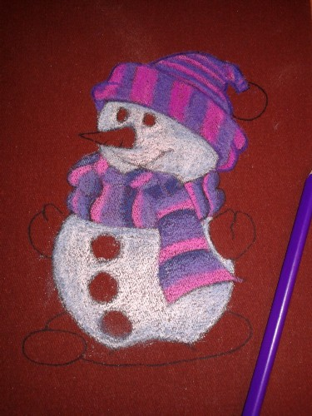
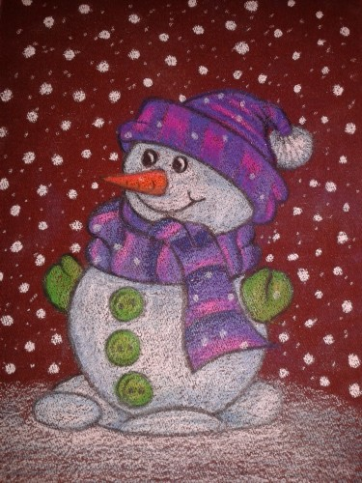

ПРИМЕРЫ:

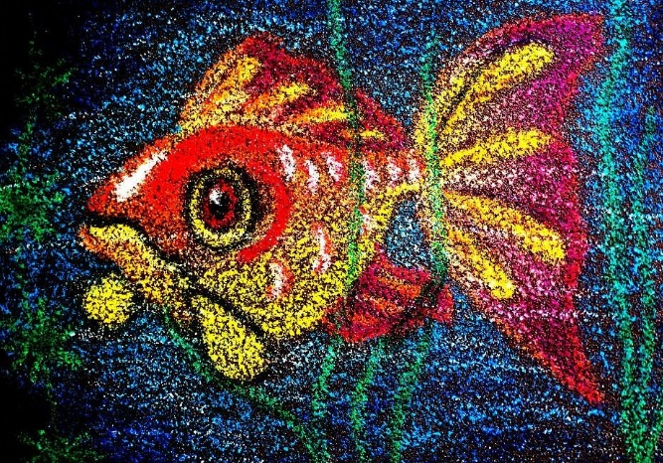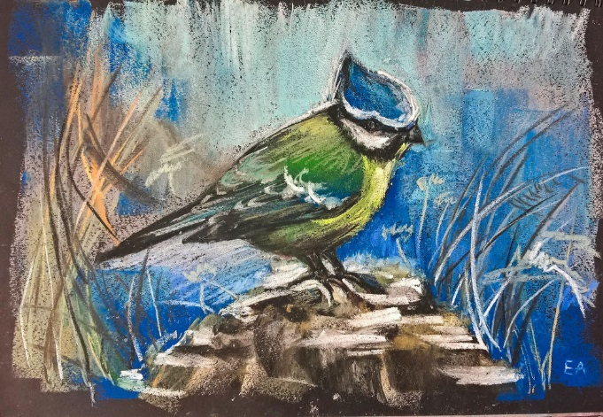

Приложение № 6 «Аппликация из яичной скорлупы»

АППЛИКАЦИЯ - это вырезание и наклеивание бумаги, ткани, или как мы сегодня будем наклеивать яичную скорлупу на цветную бумагу.

ПРАКТИЧЕСКАЯ РАБОТА:
Для создания аппликации на картоне понадобятся:
- цветной картон;
- клей ПВА;
- рисунок;
- карандаш;
- тряпочка, кисть;
- гуашь;
- скорлупа.
- Возьмём лист бумаги (можно взять и лист цветного картона, если вы хотите, чтобы у вас был уже готов фон) и нанесём на него рисунок. (Если работу выполняет ребёнок, то можно поступить проще – взять уже готовую раскраску).
- На небольшой участок рисунка наносим клей.
- Берём кусочек скорлупы, прикладываем его к рисунку с нанесённым клеем и слегка надавливаем так, чтобы скорлупа треснула.
- Подобным образом мы выкладываем весь рисунок. Скорлупки нужно размещать как можно ближе одна к другой, стараясь не выходить за границы рисунка.
- На месте стыка скорлупок образуются небольшие пробелы. Их нужно убрать. Можно нанести клей на место пробела и с помощью тонкой кисточки приклеить необходимый кусочек скорлупы. А можно просто поверх уже приклеенных наложить ещё скорлупу. Рисунок получится более объёмный.
- После того как вы заполнили весь рисунок, нужно дать ему хорошенько просохнуть.
Итак, аппликация высохла. Теперь можно приступать к раскрашиванию. Для этого берём любую краску и раскрашиваем как обычный рисунок. Необходимо прокрасить все мелкие трещинки.
- Старайтесь, чтобы в краске было как можно меньше воды, то есть, чтобы она была густая.
- Если у вас краска скатывается со скорлупы, то можно попробовать обработать рисунок жидкостью для снятия лака. Для этого нужно взять ватный тампон, нанести не него небольшое количество жидкости и протереть рисунок.
- И, последнее, нужно сделать фон.
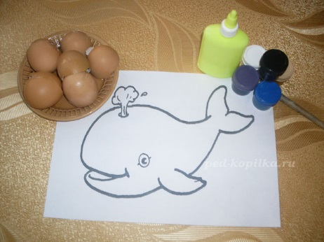 | 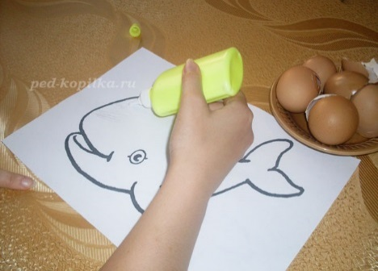 | 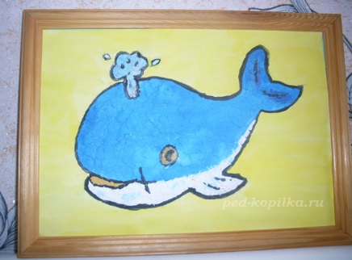
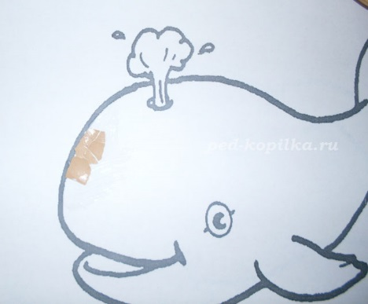 | 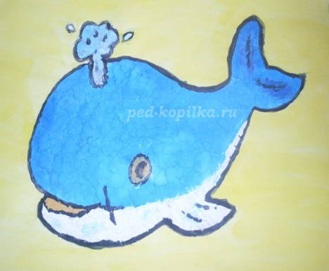
ПРИМЕРЫ:
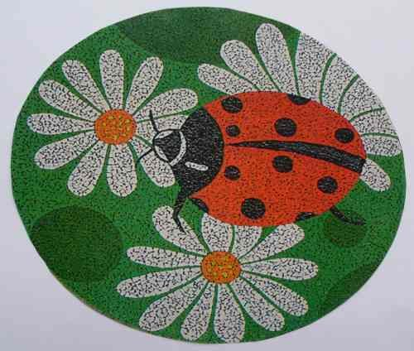
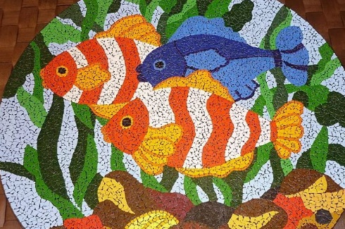

Приложение № 7 «Отделка изделия декоративными налепами»
ПЛАСТИЛИ́Н
(итал. plastilina, от др.-греч. πλαστός — лепной) — материал для лепки. Ранее изготавливался из очищенного и размельченного порошка глины с добавлением воска, животных жиров и других веществ, препятствующих высыханию.
В настоящее время при производстве пластилина используют также полиэтилен (ВМПЭ), поливинилхлорид (ПВХ), каучуки и другие высокотехнологичные материалы. Окрашивается в различные цвета. Служит для выполнения фигур эскизов для скульптурных работ, небольших моделей, произведений малых форм.
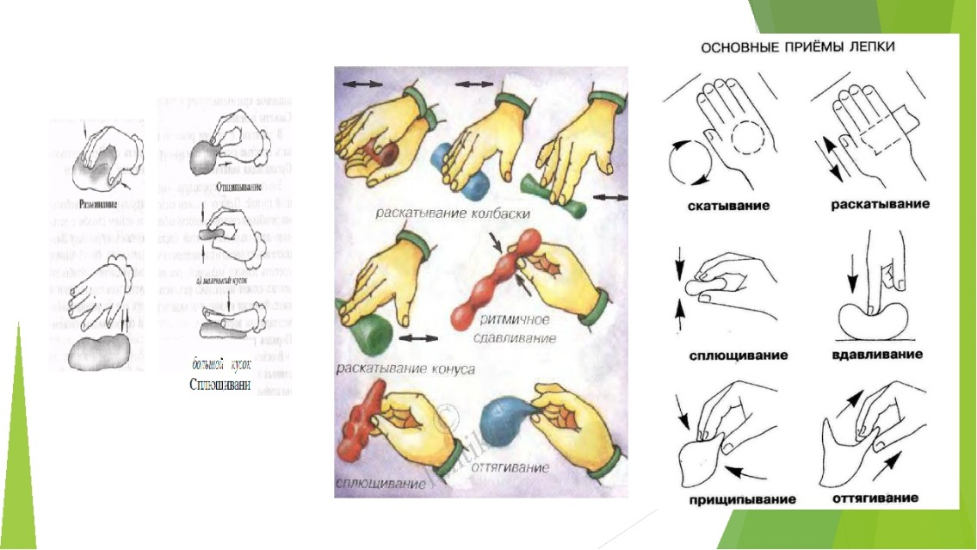

ПРАКТИЧЕСКАЯ РАБОТА:
Для создания аппликации на картоне понадобятся:
- сосуд;
- пластилин;
- стека;
- дощечка для лепки;
- салфетка.

1.Подготовить сосуд (очистить от наклеек);
2.Придумать идею;
3.Размять пластилин, подготовить нужные цвета;
4.Оформить сосуд в виде домика используя пластилином и основные приемы лепки.
ПРИМЕРЫ:

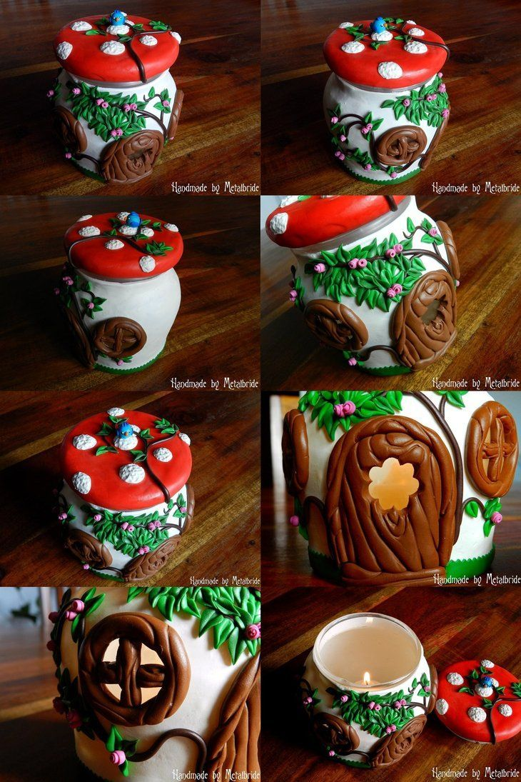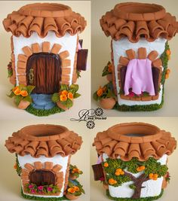

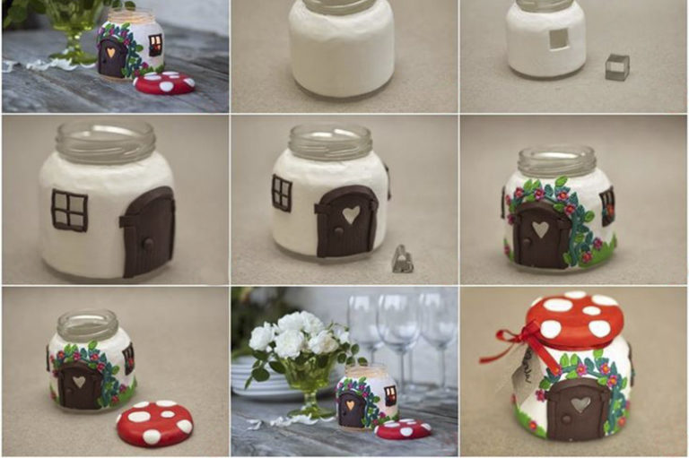
Приложение № 8 «Оракал»
ORACAL, ИЛИ ОРАКАЛ, – это самоклеющаяся пленка, один из самых востребованных материалов для печати и одна из самых популярных услуг, предлагаемых полиграфиями. Сегодня существуют несколько видов самоклеющейся пленки, выполняющих различное назначение.
ПРАКТИЧЕСКАЯ РАБОТА:
Для создания сосуда понадобятся:
- сосуд (желательно стеклянная бутылка);
- оракал;
- ножницы;
- карандаш;

1.Подготовить сосуд;
2.Продумать идею;
3.Выполнить эскиз рисунка с обратной стороны оракала;
4.Постепено убирать пленку и приклеивать сверху вниз на сосуд.

Приложение № 9 «Топиарии»
ТОПИАРИЙ — это украшение из серии hand-made, которое представляет собой искусственное, несколько фантастическое дерево. Ведь для его изготовления могут использоваться, к примеру, кофейные зерна, гербарий, камни Сваровски или просто лоскуты ткани.
Главное — его нужно делать именно своими руками. Значение слова «топиарий» берется из греческого языка, где оно буквально означает «дерево счастья». Их размеры могут быть самыми различными. Чаще всего их делают маленькими, однако известны мастера, которые топиарий делали просто гигантским, высотой в несколько метров.
ПРАКТИЧЕСКАЯ РАБОТА:
Для создания аппликации на картоне понадобятся:
- сосуд, горшочек, кашпо;
- гипс;
- палочка от суш;
- шар из пенопласта;
- клей;
- салфетки, сушенные цветы, бусинки, яркая цветная фольга, цветное битое стекло (можно даже из бутылок), монетки, шишки, новогодний игрушки (на выбор).

ПРИМЕРЫ:
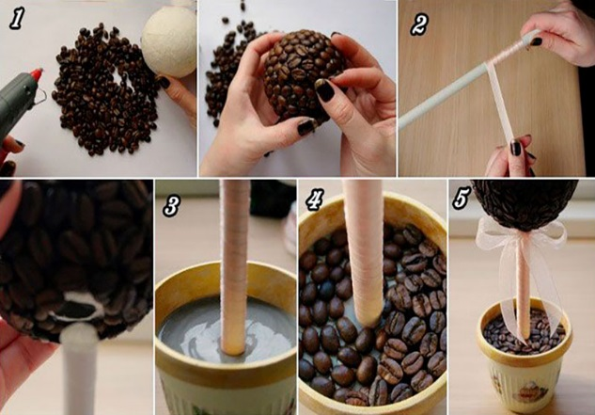

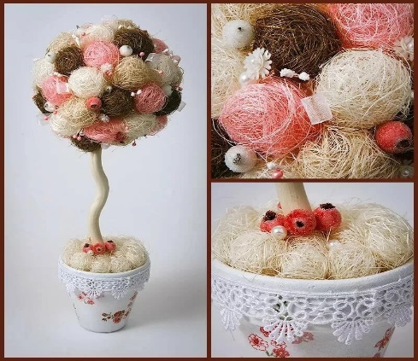

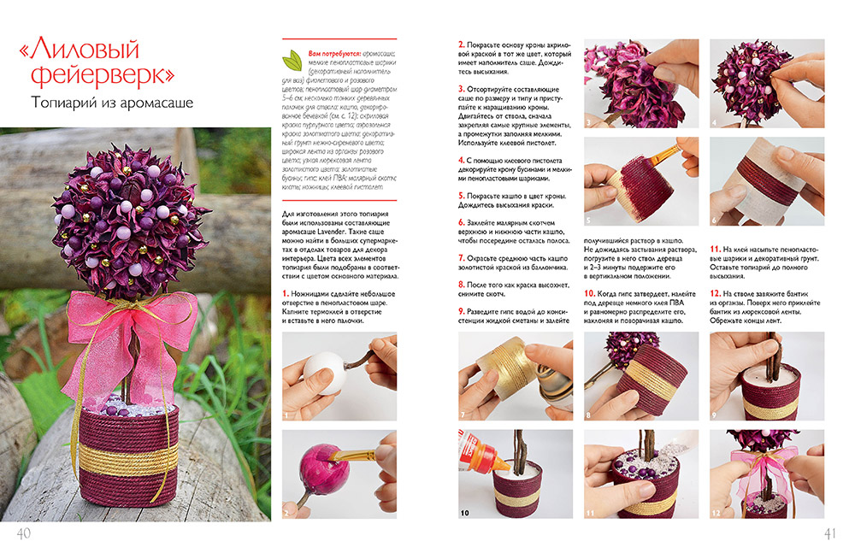
Приложение № 10 «Кукла закрутка. Тряпичная кукла»
Слово «кукла» греческого происхождения. В толковом словаре С. Ожегова говорится о том, что, оно произошло от слова «киклос», что означает «круг», нечто свернутое, например, в деревушку или в пучок соломы, которые девочки издавна пеленали.
ЦВЕТ В НАРОДНОМ КОСТЮМЕ ДЛЯ КУКЛЫ.
Красный цвет многие народы наделяли магической, обереговой силой. Красный – цвет огня, крови, солнца; обещание долголетия, плодородия, силы и власти. В традиционных костюмах на Руси использовались до 33 оттенков этого цвета.
Белый цвет был символом чистоты, милосердия и печали; черный – олицетворением земли, покоя, постоянства, отрешения и скорби. Широко использовались в крестьянском костюме неокрашенные и неотбеленные ткани разнообразных оттенков.
По цвету народной одежды можно было определить возраст ее владельцев: самым скромными были костюмы старух, стариков, детей, а самыми красочными – костюмы девушек и молодых женщин до рождения первого ребенка.
Цвет народного костюма указывал и на место проживания человека. В каждом регионе России крестьянский костюм имел свои особенности.
ВИДЫ КУКОЛ-ЗАКРУТОК.
Куклы делились по размеру - на: локтевые, ладонные, пальчиковые.
ПРАКТИЧЕСКАЯ РАБОТА:
Для создания куклы понадобятся:
- белая ткань 40 см;
- ножницы;
- нитки в тон;
- вата;
- ткань для оформления одежды.
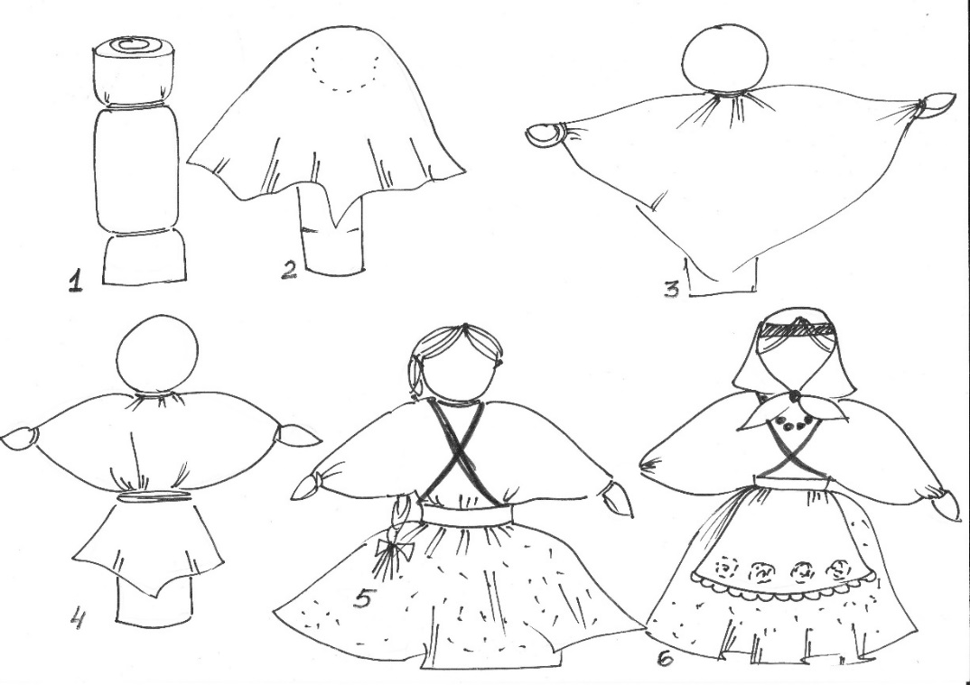

Приложение № 11 «Торцевание»
ТОРЦЕВАНИЕ – один из видов бумажного рукоделия. Эту технику можно отнести и к способу аппликации, и к виду квиллинга (бумагокручения).
Торцевание из бумаги - несложная техника, в которой можно создать оригинальные декоративные композиции. Технология торцевания заключается в следующем: из гофрированной цветной бумаги вырезают небольшие квадратики, на середину квадратика ставят торцом стержень (карандаш или стержень от шариковой авторучки) и закручивают бумагу вокруг стержня. Получившуюся маленькую торцовку, не снимая со стержня, приклеивают на рисунок, нанесенный на картон, и только тогда вынимают стержень. Каждую следующую торцовку приклеивают рядом с предыдущей плотно друг к другу, чтобы не оставалось промежутков.
Торцевание из бумаги бывает:
1.контурное (торцовки выкладываются по контуру изображения);
2.плоскостное (торцовки ставятся прямо к поверхности листа и располагаются плотно друг к другу по всей поверхности рисунка);
3.объемное (торцовки приклеиваются под разным углом наклона к поверхности листа, что позволяет создать объемное изображение); Объемное торцевание позволяет добиться необычного эффекта, так как торцовки можно приклеить не только под разным углом наклона, но и изменить их форму, размер, а также способ закручивания. Путем изменения угла наклона при приклеивании можно создать зрительную иллюзию поворота цветка и т.д. В объемном торцевании можно экспериментировать, каждый раз получая новый эффект.
4.многослойное (торцовки вклеивают друг в друга). При многослойном торцевании можно фантазировать: приклеивать торцовки по-разному. Квадраты использовать разных размеров, под разным наклонам.
Готовую композицию оформляют в виде открытки на двухстороннем цветном картоне или помещают в рамку.
ПРАКТИЧЕСКАЯ РАБОТА:
Для создания торцевания понадобятся:
- салфетки различных оттенков;
- ножницы;
- клей ПВА;
- картон;
- тряпочка.

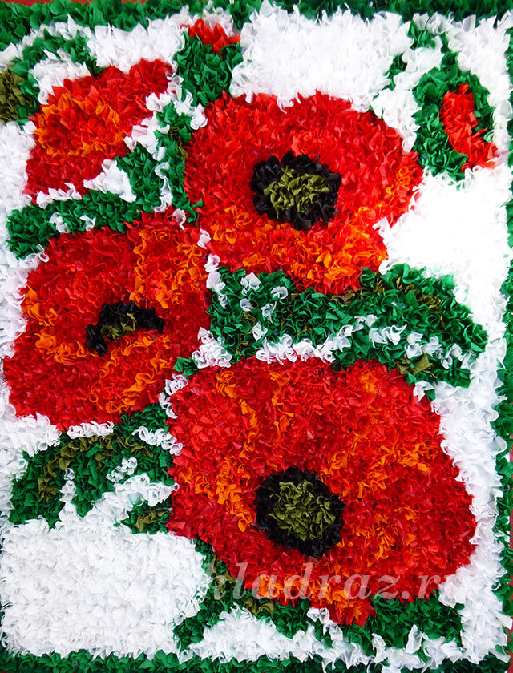
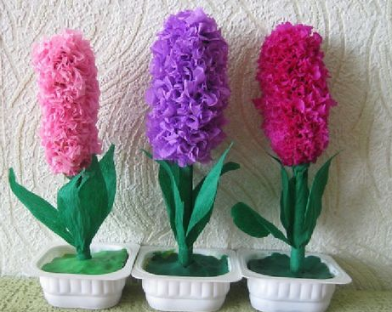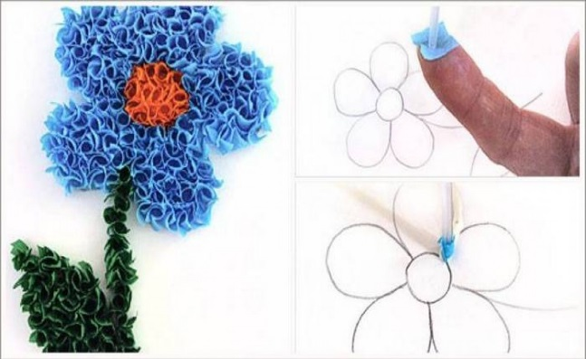
Приложение № 12 «Квиллинг»
Квиллинг (англ. quilling; от quill «птичье перо»), также известен как бумагокручение — искусство изготовления плоских или объёмных композиций из скрученных в спиральки длинных и узких полосок бумаги. Готовым спиралькам придаётся различная форма и таким образом получаются элементы бумагокручения, называемые также модулями. Уже они и являются «строительным» материалом в создании работ — картин, открыток, альбомов, рамок для фотографий, различных фигурок, часов, бижутерии и т. д. Искусство бумагокручения возникло в конце XIV — начале XV веков в средиземноморской Европе. Считается, что квиллинг придумали монахи. Обрезая позолоченные края книг, они накручивали их на кончики птичьих перьев, отсюда и название (quill — в переводе с английского «птичье перо»).
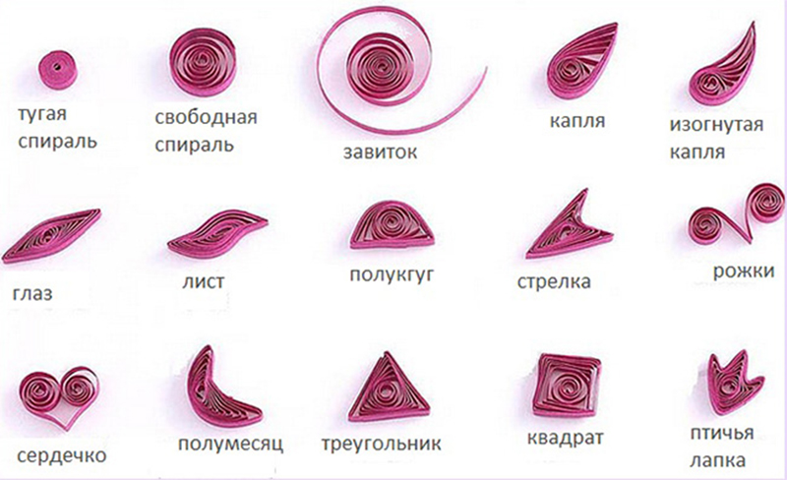
ПРАКТИЧЕСКАЯ РАБОТА:
Для создания торцевания понадобятся:
- цветная бумага;
- ножницы;
- клей ПВА;
- картон;
- стержень.

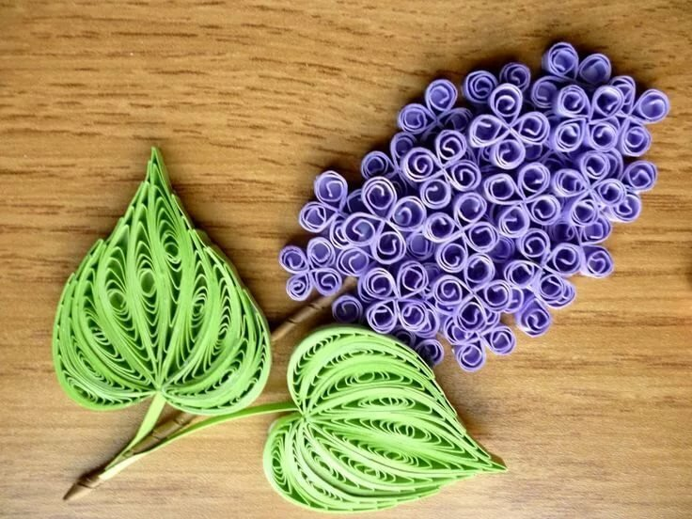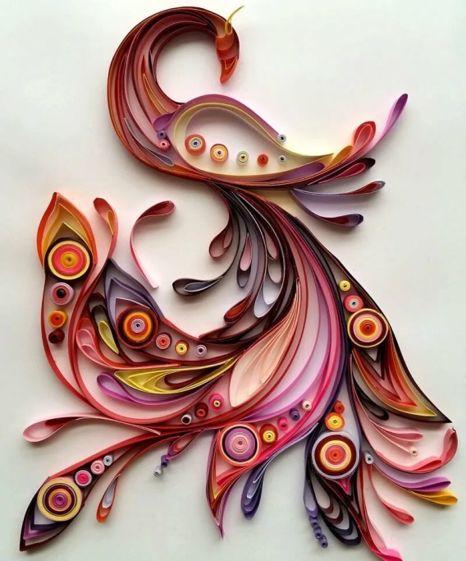
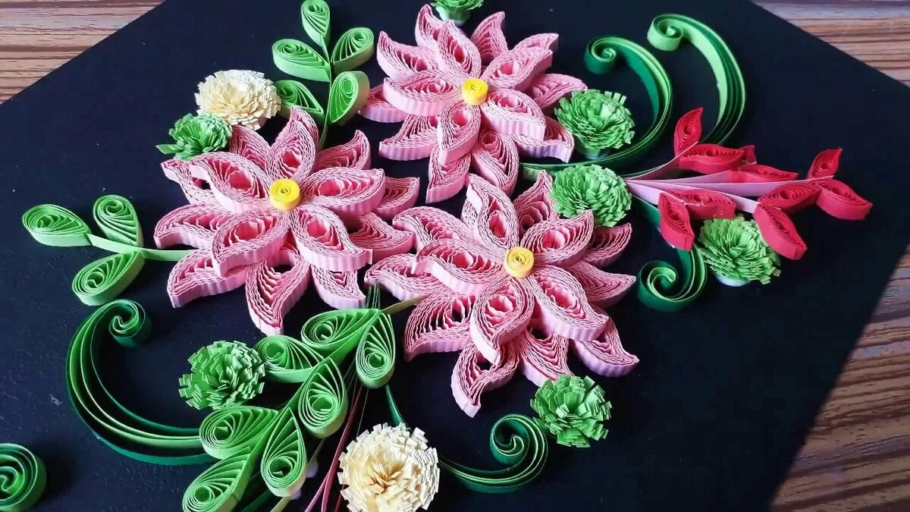

Приложение № 13 «Пасхальное яйцо»
ПРАКТИЧЕСКАЯ РАБОТА:
Для создания торцевания понадобятся:
- атласные ленты или ткань;
- ножницы;
- иголочка;
- яйцо из пенопласта;
- карандаш и линейка.
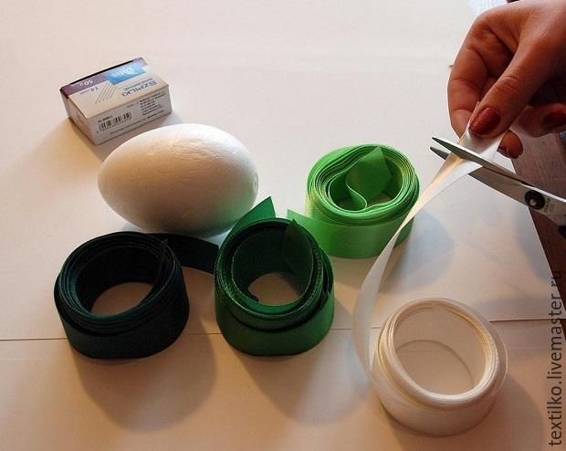
1. Самую светлую ленту (белую) порежьте на несколько кусочков длиной 2-2,5 см.
2. Один отрезок поместите на острый конец яйца
Затем одну булавку вставьте по центру.
3. Следующий отрезок ленты сложите треугольником, загнув края к середине.
4. Получившийся уголок прикрепите к яйцу тремя булавками вдоль основания треугольника. То же самое проделайте еще с тремя уголками, прикрепляя их рядом с предыдущим. Так, ленты должны находиться по всей окружности яйца.
5. Следующие 4 уголка прикрепите таким же образом, но чуть ниже первого ряда. При этом вершины треугольников должны находиться между уголками первого ряда.
6. Аналогично сделайте третий ряд из треугольников того же цвета. Чтобы прикрепить ленточки по всей окружности, возможно, понадобится больше уголков, так как в этом месте яйцо станет немного шире.
7. Теперь будем использовать ленту другого цвета (салатового). Разделите ленту на аналогичные отрезки, сложите их треугольником и точно таким же образом прикрепите к яйцу.м

У вас должно получиться 2 или 3 ряда с лентой салатового цвета
8. Этим же способом прикрепите по 2-3 ряда лент двух других цветов (зеленого и темно-зеленого).
9. Самого насыщенного цвета должно быть много, поэтому продолжайте прикреплять темно-зеленые треугольники, пока у вас не останется 1 см свободного пространства.
10. Теперь уголки можно прикреплять ближе друг к другу. Середину также не забудьте закрыть лентой.
11. Чтобы получившееся украшение выглядело более привлекательно, из белой ленты сделайте бант и прикрепите его булавками к тупому концу яйца.
Готово!

- 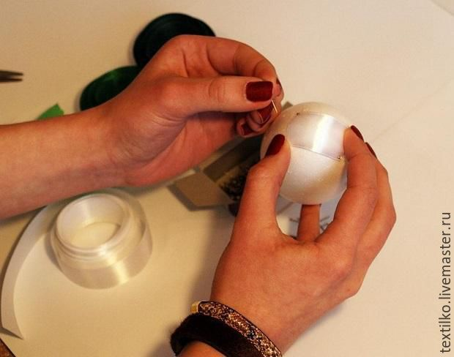 | - 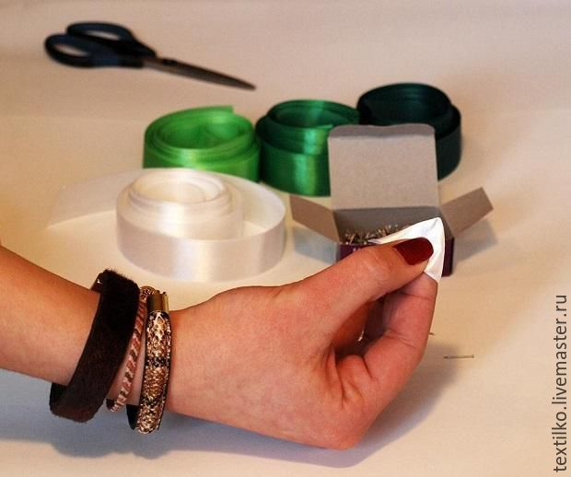
- 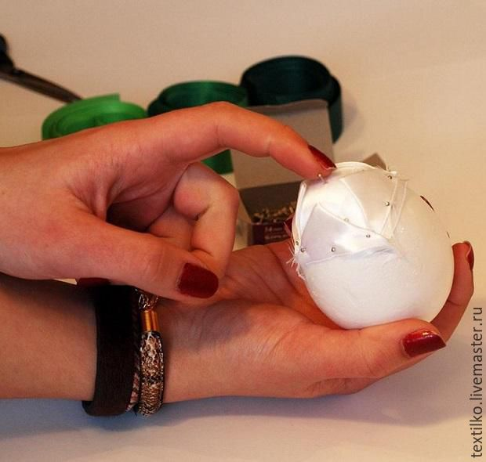 | - 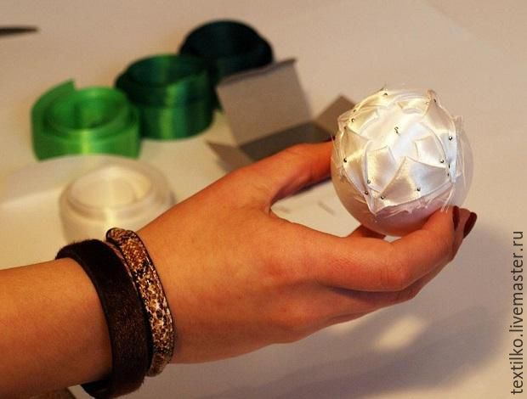
- 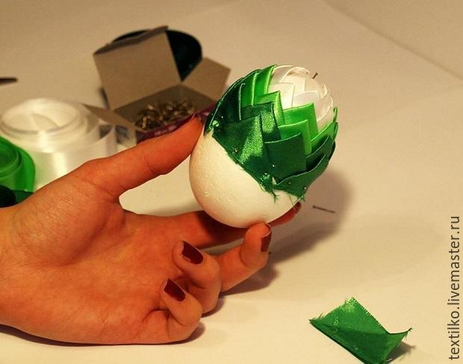 | - 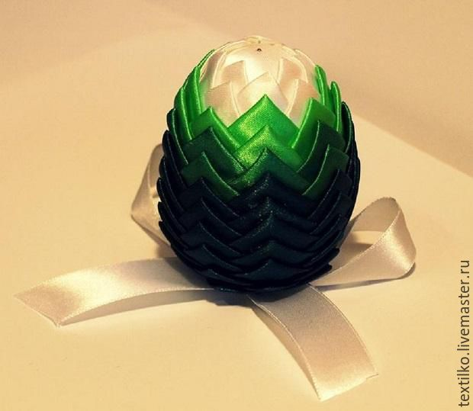

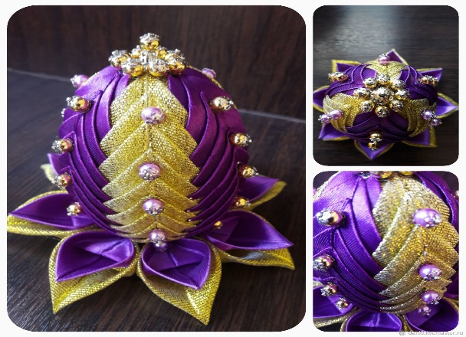
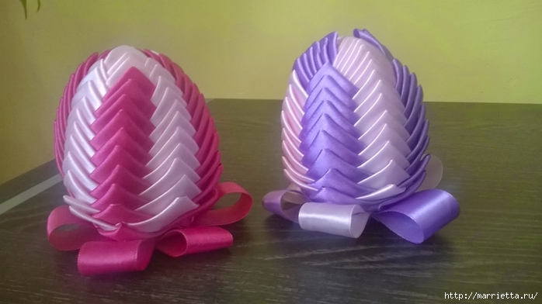
ПРИМЕРЫ РАБОТ
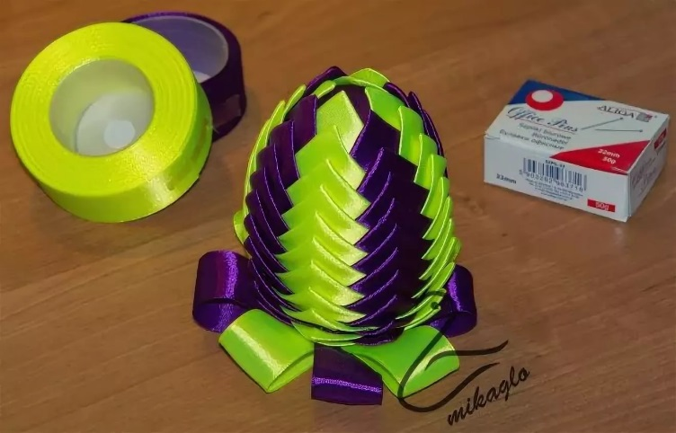

Приложение № 14 «Пасхальное зайчик и родственный ангел»

ПРАКТИЧЕСКАЯ РАБОТА:
Для создания торцевания понадобятся:

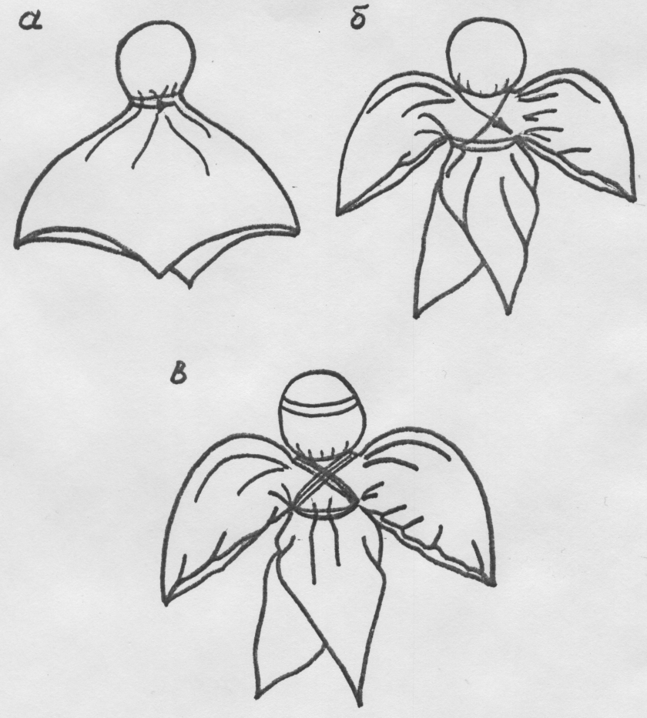 | - тюль;  - ножницы;  - нитки;  - вата;  - карандаш и линейка.
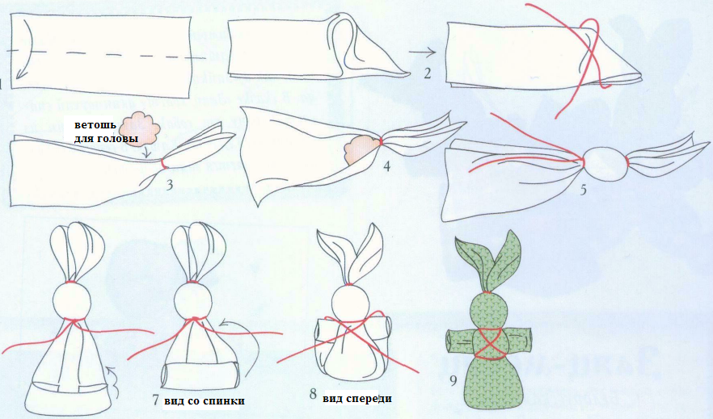 | - белая ткань 25 на 25 см;  - ножницы;  - нитки;  - вата;  - карандаш и линейка.
Приложение № 15 «Упражнение лентами»
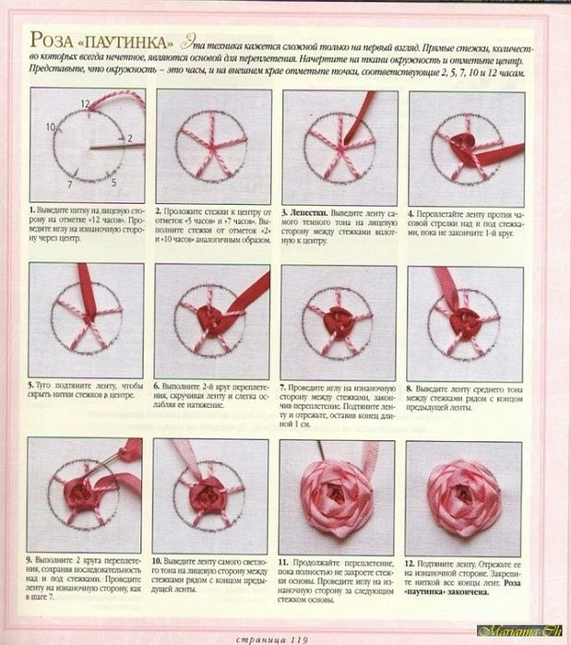  1шт | 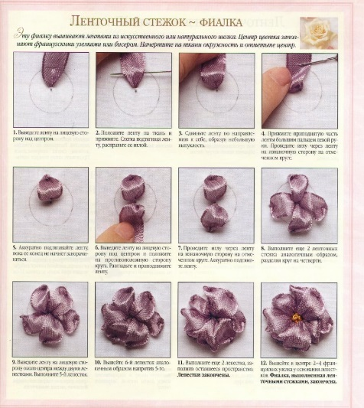  3 шт | 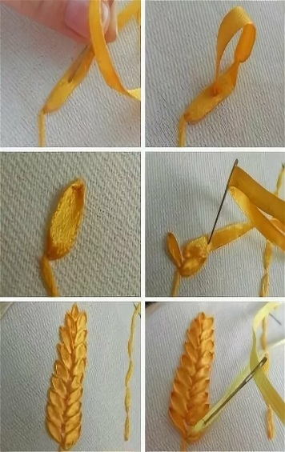  1шт
Выполнить в полосе
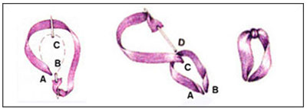  10 элементов  Стежок «Петелька с прикрепкой» | 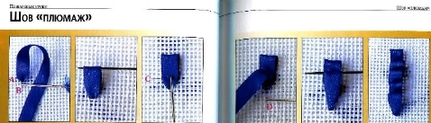  Шов “шнурок”  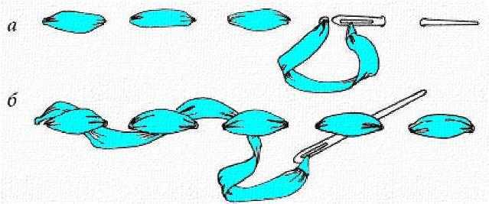 | Тамбурный Шов  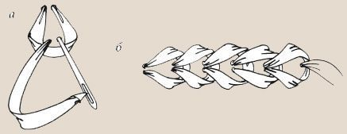
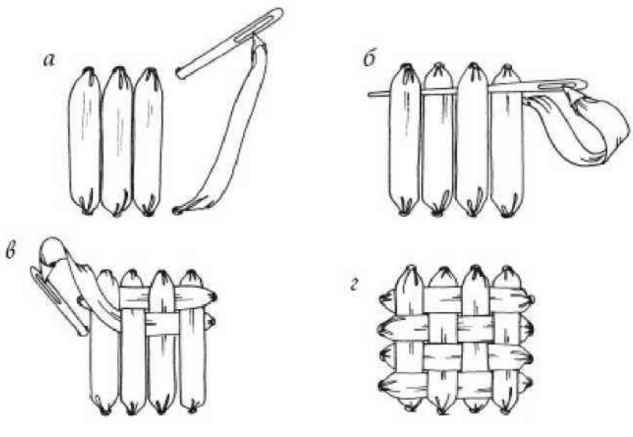  1шт Шов «Сетка» | 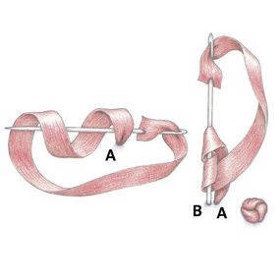  Стежок «Французский Узелок» 5шт | 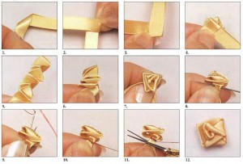  Плиссированная роза 3шт
Объемная роза 1шт |  | Поэтапное выполнение «Фиалок»  (образец) не выполнять!
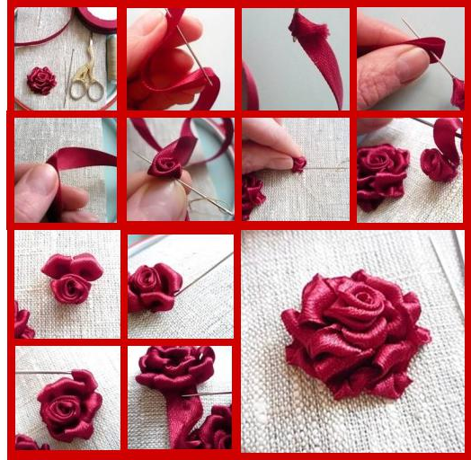  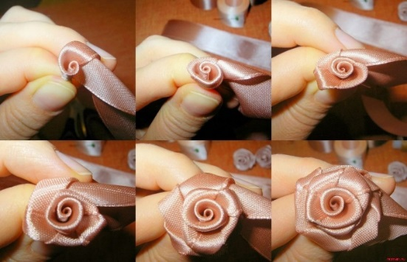 |  | 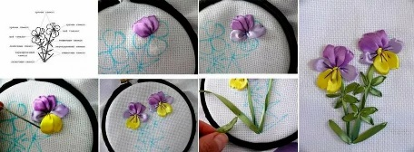

ПРАКТИЧЕСКАЯ РАБОТА:
Для создания торцевания понадобятся:
- атласные ленты и канва;
- ножницы;
- иголочка для ленты и нитки;
- карандаш и линейка.

Приложение № 16 «Вышивка лентами»
ПРАКТИЧЕСКАЯ РАБОТА:
Для создания торцевания понадобятся:
- атласные ленты и канва (заранее продумать идею и продумать оттенки);
- ножницы;
- иголочка для ленты и нитки;
- карандаш и линейка.
1.Подобрать идею, ленты, канву;
2.Выполнить эскиз идей;
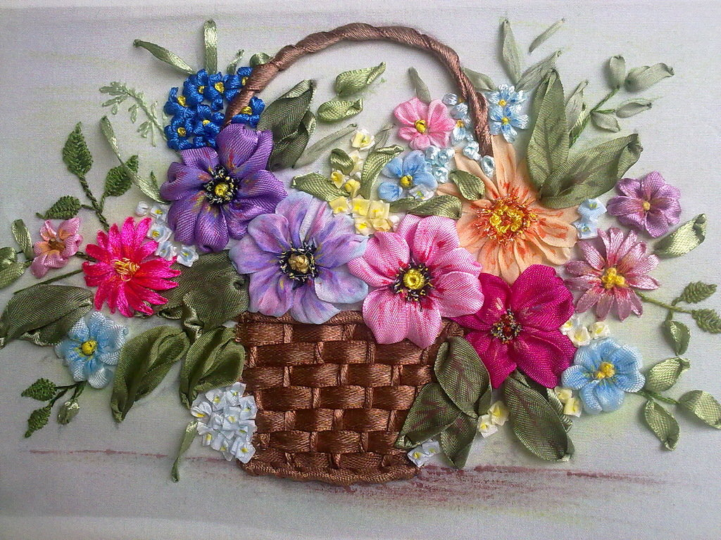
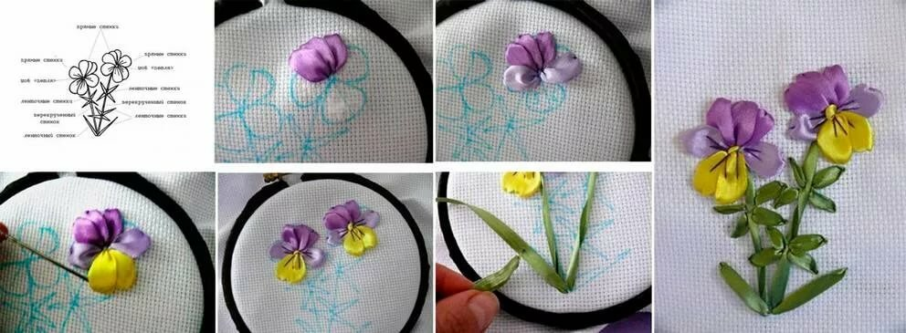
3.Приступаем вышивать лентами, используя базовые упражнения.

Список использованной литературы
1. Воспитательная деятельность педагога : учеб. пособиедлястуд. высш. учеб. заведений / И.А.Колесникова, Н.М.Борытко, С.Д.Поляков, Н.Л.Селиванова] ; подобщ. ред. В.А.СластенинаиИ.А.Колесниковой. 3-еизд., стер. – М.: Издательский центр «Академия», 2009. – 336 с.
2. Григорьев, Д.В., Степанов, П.В. Внеурочная деятельность школьников: Методический конструктор. Стандарты второго поколения. Методические рекомендации. – М.: Просвещение, 2010. – 223 с.
3. Демакова, И.Д. Воспитательная деятельность педагога в современных условиях. Изд. КАРО, 2009. – 160 с.
4. Полянина, Н.Б., Силаева,Т.Е. и др. Проектная деятельность в начальной школе. Сборник для учителей начальных классов. Изд. Учитель, 2010. – 131 с.
5. Симоненко, В.Д. Проектная деятельность младших школьников. Книга для учителя начальных классов. Изд. Вентана-Граф, 2009. – 112 с.
6. Смирнов, Д.В., Горский, В.А., Тимофеев, А.А. Примерные программы внеурочной деятельности. Начальное и основное образование. Стандарт нового поколения. Сборник. М.: Просвещение, 2010. – 111 с.
Дополнительные источники:
1. Барадулин, В.А. Основы художественного мастерства. Народное образование. - Пермь, 2007
2. Богатеева, З.А. Чудесные поделки из бумаги. Просвещение, М, 2010
3. Боронина, Е.Н. Фольклор, музыка, театр./Программы и конспекты занятий для педагогов дополнительного образования/. Просвещение. М, 2009.
4. Вакуленко, Ю.А., Власенко, О.П., Гальцова, Е.А. Компакт-диск для компьютера. Группа продленного дня. Учебная и досуговая деятельность. Воспитательный процесс, учебно-воспитательные занятия, внеурочные мероприятия, дидактические игры и упражнения. Изд. Учитель, 2009.
5. Василенко, В.М. Народное искусство. Избранные труды о народном творчестве 1Х — ХХ века. М, 1994.
6. Внеклассные мероприятия в коррекционных классах /автор-составитель
Н.М.Гончарова и др./ – Волгоград: Учитель, 2007. – 249 с.
7. Воронов, В.С. О крестьянском искусстве. «Просвещение». М, 2009.
8. Геронимус, Т.М. Труд интересный и увлекательный. МУФ Рекорд. М, 2011
9. Геронимус, Т.М. 150 уроков труда в 1-4 классах. Новая школа, 2009
10. Гибсон, Р. Наши руки не для скуки. Росмэн. М, 2006
11. Горина, Г.С. Народные традиции в современной одежде. Санкт-Петербург, 2008
12. Горюнова, Л.В. Мир народного творчества. Ж. Музыка в школе №1. М, 2010
13. Гульянц, Э.К. Что можно сделать из природного материала. Просвещение. М, 2009
14. Ерошенков, И.Н. Культурно-воспитательная деятельность среди детей и
подростков : учеб. пособие для студ. высш. учеб. заведений /
И.Н.Ерошенков. – М. : Гуманитар. изд. Центр ВЛАДОС, 2004. – 221 с.
15. Интернет-ресурс. Форма доступа. http://studproekt.stavsu.ru/index.
16. Интернет - ресурс. Казаренков В. Основы педагогики: интеграция урочных и внеурочных занятий школьников. Форма доступа http://www.gumer.info/biblioteс._Buks/Pedagog/kazar/01.php

